BỘ GIÁO DỤC VÀ ĐÀO TẠO  TRƯỜNG ĐẠI HỌC VINH  ‾‾‾‾‾‾‾‾‾‾‾‾‾‾‾‾‾‾‾‾‾‾ | CỘNG HOÀ XÃ HỘI CHỦ NGHĨA VIỆT NAM  Độc lập - Tự do - Hạnh phúc  ‾‾‾‾‾‾‾‾‾‾‾‾‾‾‾‾‾‾‾‾‾‾‾‾‾‾‾‾‾‾‾‾‾‾‾‾
BIÊN BẢN HỌP BỘ MÔN

Thời gian: Từ 14 giờ 00 ngày 5 tháng 03 năm 2023
Địa điểm: Văn phòng Trường Khoa học Xã hội và nhân văn
Thành phần: Ban chủ nhiệm khoa, giảng viên khoa CT&BC
Có mặt: 15/15 thành viên
Vắng mặt: 0
Chủ trì: TS. Vũ Thị Phương Lê
Thư ký: TS. Nguyễn Thị Lê Vinh
Nội dung
- Tổng kết tháng 1,2
- Xây dựng thời khóa biểu và kế hoạch đi lâm sàng và thực tập tốt nghiệp cho sv HK2
- Xây dựng kế hoạch tuyển sinh 2023
- Công tác đào tạo:
- Có cán bộ tham gia các lớp chính trị
- Công tác chấm và vào điểm thi
- Hoàn thành hồ sơ HK1, thực hiện kế hoạch giảng dạy kì 2
- Công tác NCKH: đã thực hiện thống kê và khen thưởng các bài báo
- Công tác cơ sở vất chất: tổ chức tốt công tác mừng xuân
- Kế hoạch tháng 3
- Chuẩn bị cho đại hội thể thao toàn trường
- Thành lập các nhóm đi kiểm tra đánh giá sv đi thực tập tốt nghiệp
- Chào mừng lễ kỷ niệm ngày quốc tế phụ nữa 8/3
- Công tác thanh niên, rèn nghề: bí thư đoàn phụ trách triển khai
- Công tác tổ chức cán bộ: kiện toàn BM.
- Công tác đào tạo, đảm bảo chất lượng
- Giành thời gian cho công tác tuyển sinh: phân công rõ ràng nhiệm vụ mỗi người
- Thảo luận:
- Cô Hồng: cần in 600 tờ rơi, phân công cán bộ đi tuyển sinh ở Hà Tĩnh, tổ chức trúng ngày thi vấn nghề. Mời các thầy cô tham gia với các đoàn
- Cô Lê:
- Quảng bá tuyển sinh ngành rộng rãi các tỉnh trên cả nước
- Đề xuất đề tài NCKH cấp trường.
- Thầy Tuấn: kế hoạch sinh viên thực tập đã được triển khai. Đề nghị phân công cán bộ tham gia liểm tra giám sát nền nếp thực hành của sinh viên.

Thư ký Chủ trì

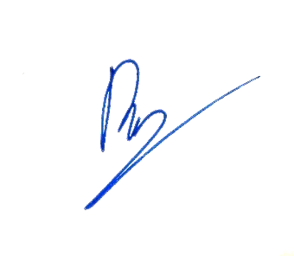
ThS. Nguyễn Thị Lê Vinh TS. Vũ Thị Phương Lê

